Утверждено
постановлением Администрации
Тутаевского муниципального округа
от _______________2026 г. №______

Проект межевания территории
улично-дорожной сети,
расположенной по адресу: город Тутаев, улица Крупской, улица Архангельская

2026 год

Содержание
№ п/п | Разделы проекта межевания | Номера листов
1 | 2 | 3
1 | Основная часть | 3
1.1 | Общая часть | 4
1.1.1 | Цель разработки проекта межевания | 4
1.1.2 | Результаты работы | 5
1.2 | Наименование, основные характеристики и назначение планируемого для размещения линейного объекта | 5
1.3 | Исходные данные для подготовки проекта межевания | 5
1.4 | Сведения об образуемых земельных участках и их частях | 6
1.5 | Координаты поворотных точек границ образуемого земельного участка | 7
1.6 | Заключение о соответствии разработанной документации требованиям законодательства о градостроительной деятельности | 12
1.7 | Схема межевания территории улично-дорожной сети, расположенной по адресу: город Тутаев, улица Крупской, улица Архангельская согласно Генеральному плану гп Тутаев | 13
1.8 | Схема межевания территории улично-дорожной сети, расположенной по адресу: город Тутаев, улица Крупской, улица Архангельская согласно Правилам землепользования и застройки гп Тутаев | 14
2 | Основная часть | 15
2.1 | Схема межевания территории улично-дорожной сети, расположенной по адресу: город Тутаев, улица Крупской, улица Архангельская | 16
3 | Материалы по обоснованию | 17
3.1 | Схема территории улично-дорожной сети, расположенной по адресу: город Тутаев, улица Крупской, улица Архангельская | 18

- Основная часть

  - Общая часть
Проект межевания территории улично-дорожной сети, расположенной по адресу: город Тутаев, улица Крупской, улица Архангельская разработан в виде отдельного документа в соответствии с постановлением Администрации Тутаевского муниципального округа № 156-п от 18.02.2026 года.
При разработке использовалась следующая нормативно-правовая база:
1. "Градостроительный кодекс Российской Федерации" от 29.12.2004г. №190-ФЗ (с изм. от 01.03.2025г.);
2. "Земельный кодекс Российской Федерации" от 25.10.2001г. №136-ФЗ (ред. от 20.03.2025г);
3. Федеральный закон от 24.07.2007г. №221-ФЗ "О государственном кадастре недвижимости" (с изменениями и дополнениями);
4. Федеральный закон от 08.11.2007 №257-ФЗ «Об автомобильных дорогах и о дорожной деятельности в Российской Федерации и о внесении изменений в отдельные законодательные акты Российской Федерации (ред. от 26.12.2024г);
5. Постановление Правительства РФ от 12.05.2017 №564 «Об утверждении Положения о составе и содержании проектов планировки территории, предусматривающих размещение одного или нескольких линейных объектов»;
6. Постановление Правительства Российской Федерации от 2 сентября 2009 года №717 «О нормах отвода земель для размещения автомобильных дорог и (или) объектов дорожного сервиса» (с изменениями и дополнениями);
7. Приказ Минстроя России от 25.04.2017 №740/пр «Об установлении случаев подготовки и требований к подготовке входящих в состав материалов по обоснованию проекта планировки территории схемы вертикальной планировки, инженерной подготовки и инженерной защиты территории (ред. от 21.09.2023г);
8. Свод правил СП 42.13330.2016 "СНиП 2.07.01-89*. Градостроительство. Планировка и застройка городских и сельских поселений" (актуализированная редакция);
9. Генеральный план городского поселения Тутаев, Тутаевского муниципального района Ярославской области, утвержденный Решением Муниципального совета городского поселения Тутаев от 15.12.2022г. №152;
10. Правила землепользования и застройки городского поселения Тутаев, утвержденные Решением Муниципального Совета городского поселения Тутаев от 01.08.2024г. №27;
11. Требования государственных стандартов, соответствующих норм, правил и иных документов.

    - Цель разработки проекта межевания
Главная цель настоящего проекта – подготовка материалов по проекту межевания:
1. Выделение элементов планировочной структуры (территория занятая линейным объектом и (или) предназначена для размещения линейного объекта; иных элементов);
2. Установление границ территории общего пользования, определение местоположения границ образуемых земельных участков и их формирование в кадастровых кварталах 76:21:020109, 76:21:020110, 76:21:020102, 76:21:020111, 76:21:020103, 76:21:020112, 76:21:020104, 76:21:020101 с условными кадастровыми номерами 76:21:000000:ЗУ1, 76:21:000000:ЗУ2, 76:21:000000:ЗУ3, как объектов государственного кадастрового учета;
3. Обеспечение доступа к сформированным земельным участкам с помощью формирования участков для общего пользования с условным номером 76:21:000000:ЗУ1, 76:21:000000:ЗУ2, 76:21:000000:ЗУ3.
Для обеспечения поставленных целей необходима ориентация на решение следующих задач:
1. Выявление территории, занятой линейным объектом;
2. Анализ фактического землепользования;
3. Определение в соответствии с нормативными требованиями площадей земельных участков исходя из фактически сложившейся планировочной структуры района проектирования;
4. Формирование границ земельных участков с учетом обеспечения требований сложившейся системы землепользования на территории муниципального образования.
1.1.2 Результаты работы
1. Определены территории, занятые линейным объектом;
2. Определены объекты, функционально связанные с проектируемым линейным объектом;
3. Выявлены границы сформированных земельных участков, границы зон с особыми условиями использования территории и границы зон размещения проектируемого линейного объекта;
4. Установлен вид разрешенного использования земельного участка в соответствии с Правилами землепользования и застройки городского поселения Тутаев.
  - Наименование, основные характеристики и
назначение планируемого для размещения линейного объекта

Согласно ГП и ПЗиЗ гп Тутаев формируемые земельные участки под улично-дорожную сеть с условными номерами 76:21:000000:ЗУ1, 76:21:000000:ЗУ3 расположены в зоне Т – транспортной инфраструктуры, формируются из земель неразграниченной государственной собственности; формируемый земельный участок с условным номером 76:21:000000:ЗУ2 расположен в зоне УП – улиц и площадей.
Вид разрешенного использования образуемых земельных участков 76:21:000000:ЗУ1, 76:21:000000:ЗУ2, 76:21:000000:ЗУ3 – «земельные участки (территории) общего пользования».
Согласно п.5 ч.3 ст.11.3 Земельного кодекса исключительно в соответствии с утвержденным проектом межевания территории осуществляется образование земельных участков: для строительства, реконструкции линейных объектов федерального, регионального или местного значения.
Межевание территории осуществляется применительно к территории, расположение которой предусмотрено проектом в границах кадастровых кварталов 76:21:020109, 76:21:020110, 76:21:020102, 76:21:020111, 76:21:020103, 76:21:020112, 76:21:020104, 76:21:020101.
Формирование территории под улично-дорожную сеть в городе Тутаев Тутаевского муниципального округа Ярославской области необходимо для обеспечения доступа к сформированным земельным участкам.
Автомобильная дорога, расположенная на формируемых земельных участках с условными кадастровыми номерами 76:21:000000:ЗУ1, 76:21:000000:ЗУ2, 76:21:000000:ЗУ3 относится к категории: обычные дороги (согласно СП 34.13330.2021 Автомобильные дороги).
Нормы отвода земель для определения границ полосы отвода автомобильных дорог рассчитаны на основании Постановления Правительства РФ №717 от 02 сентября 2009г. «О нормах отвода земель для размещения автомобильных дорог и (или) объектов дорожного сервиса» (приложение 18), СП 41.13330.2016 «Градостроительство. Планировка и застройка городских и сельских поселений» (табл. 11.3, 11.4).

  - Исходные данные для подготовки проекта межевания
№ п/п | Наименование документа | Реквизиты документа
1 | Правила землепользования и застройки городского поселения Тутаев. Карта градостроительного зонирования | Утверждены Решением Муниципального совета городского поселения Тутаев  № 27 от 01.08.2024г.
2 | Генеральный план городского поселения Тутаев | Утвержден Решением Муниципального совета городского поселения Тутаев  № 152 от 15.12.2022 г.
3 | Сведения государственного кадастра недвижимости (ГКН) о земельных участках, границы которых установлены в соответствии с требованиями земельного законодательства | КПТ
4 | Постановление Администрации ТМО | № 156-п от 18.02.2026 г.

  - Сведения об образуемых земельных участках и их частях

№ п/п | Номер земельного участка | Номер сущ. кадастрового квартала | Площадь участка в соответствии с проектом межевания, м2. | Сведения о правах | Категория земель | Вид разрешенного использования в соответствии с проектом межевания | Местоположение земельного участка
1 | 2 | 3 | 4 | 5 | 6 | 7 | 8
1 | 76:21:000000:ЗУ1 | 76:21:020109  76:21:020102 | 4694 | Сведения отсутст-  вуют | Земли населенных пунктов | Земельные участки (территории) общего пользования | Ярославская область, город Тутаев
2 | 76:21:000000:ЗУ2 | 76:21:020102  76:21:020110  76:21:020103  76:21:020111  76:21:020104  76:21:020112 | 20187 | Сведения отсутст-  вуют | Земли населенных пунктов | Земельные участки (территории) общего пользования | Ярославская область, город Тутаев
3 | 76:21:000000:ЗУ3 | 76:21:020101  76:21:020103  76:21:020104 | 18099 | Сведения отсутст-  вуют | Земли населенных пунктов | Земельные участки (территории) общего пользования | Ярославская область, город Тутаев

Возможные способы образования земельных участков с условными кадастровыми номерами 76:21:000000:ЗУ1, 76:21:000000:ЗУ2, 76:21:000000:ЗУ3: формируется из земель неразграниченной государственной собственности.

Перечень и сведения о площади образуемых земельных участков, которые будут отнесены к территориям общего пользования или имуществу общего пользования, в том числе в отношении которых предполагаются резервирование и (или) изъятие для государственных или муниципальных нужд: резервирование и (или) изъятие земельных участков для государственных или муниципальных нужд не требуется.

Целевое назначение лесов, вид (виды) разрешенного использования лесного участка, количественные и качественные характеристики лесного участка, сведения о нахождении лесного участка в границах особо защитных участков лесов (в случае, если подготовка проекта межевания территории осуществляется в целях определения местоположения границ образуемых и (или) изменяемых лесных участков): в цели подготовки проекта межевания территории не входит определение местоположения границ, образуемых и изменяемых лесных участков.

  - Координаты поворотных точек границ
образуемого земельного участка

№ точки | Координаты
№ точки | Х | Y
Участок с к.н. 76:21:000000:ЗУ1
1 | 405108.51 | 1308404.95
2 | 405136.97 | 1308366.05
3 | 405136.96 | 1308366.04
4 | 405160.40 | 1308338.92
5 | 405152.22 | 1308316.88
6 | 405138.25 | 1308279.22
7 | 405130.89 | 1308280.97
8 | 405118.64 | 1308294.58
9 | 405096.43 | 1308319.27
10 | 405079.62 | 1308337.95
11 | 405074.51 | 1308333.92
12 | 405092.33 | 1308314.11
13 | 405088.30 | 1308310.36
14 | 405101.96 | 1308295.18
15 | 405114.80 | 1308280.91
16 | 405126.26 | 1308268.17
17 | 405122.40 | 1308257.25
18 | 405143.34 | 1308233.98
19 | 405135.12 | 1308211.26
20 | 405134.63 | 1308210.14
21 | 405129.46 | 1308199.32
22 | 405125.44 | 1308191.77
23 | 405123.65 | 1308186.91
24 | 405136.73 | 1308185.31
25 | 405146.45 | 1308215.32
26 | 405151.25 | 1308230.11
27 | 405151.78 | 1308231.76
28 | 405150.01 | 1308232.53
29 | 405151.30 | 1308235.30
30 | 405157.24 | 1308248.04
31 | 405159.30 | 1308257.14
32 | 405155.47 | 1308258.46
33 | 405146.70 | 1308261.22
34 | 405145.10 | 1308261.72
35 | 405139.70 | 1308263.41
36 | 405141.84 | 1308267.31
37 | 405157.57 | 1308295.78
38 | 405170.09 | 1308318.45
39 | 405174.45 | 1308326.34
40 | 405180.09 | 1308336.58
41 | 405168.76 | 1308357.57
42 | 405153.35 | 1308373.88
43 | 405139.12 | 1308389.66
44 | 405119.47 | 1308413.47
1 | 405108.51 | 1308404.95
Участок с к.н. 76:21:000000:ЗУ2
1 | 405119.47 | 1308413.47
2 | 405092.37 | 1308445.41
3 | 405088.87 | 1308442.52
4 | 405049.03 | 1308490.71
5 | 405033.79 | 1308509.02
6 | 405029.11 | 1308514.73
7 | 405011.53 | 1308536.07
8 | 404993.13 | 1308558.62
9 | 404980.90 | 1308574.65
10 | 404969.01 | 1308591.37
11 | 405043.53 | 1308632.25
12 | 405026.99 | 1308654.49
13 | 405022.37 | 1308652.04
14 | 405004.58 | 1308640.72
15 | 405000.27 | 1308646.90
16 | 404982.16 | 1308633.74
17 | 404987.24 | 1308626.75
18 | 404978.54 | 1308620.02
19 | 404975.50 | 1308614.77
20 | 404966.32 | 1308607.00
21 | 404962.98 | 1308610.31
22 | 404957.19 | 1308617.73
23 | 404949.10 | 1308628.50
24 | 404932.82 | 1308646.81
25 | 404930.31 | 1308650.26
26 | 404920.01 | 1308663.93
27 | 404920.71 | 1308664.54
28 | 404916.98 | 1308669.39
29 | 404916.82 | 1308669.26
30 | 404912.37 | 1308675.25
31 | 404907.48 | 1308682.30
32 | 404906.20 | 1308681.43
33 | 404890.22 | 1308701.70
34 | 404886.40 | 1308706.80
35 | 404883.15 | 1308711.26
36 | 404876.54 | 1308720.71
37 | 404874.03 | 1308723.77
38 | 404869.67 | 1308730.20
39 | 404867.43 | 1308733.28
40 | 404865.07 | 1308736.11
41 | 404864.00 | 1308737.55
42 | 404861.11 | 1308741.21
43 | 404859.63 | 1308743.08
44 | 404854.32 | 1308750.13
45 | 404849.92 | 1308755.55
46 | 404842.96 | 1308764.72
47 | 404826.42 | 1308786.53
48 | 404804.41 | 1308814.42
49 | 404827.97 | 1308829.39
50 | 404862.86 | 1308850.34
51 | 404874.30 | 1308854.96
52 | 404858.23 | 1308875.71
53 | 404850.92 | 1308871.02
54 | 404834.51 | 1308861.04
55 | 404825.60 | 1308854.99
56 | 404816.32 | 1308849.52
57 | 404815.81 | 1308849.22
58 | 404815.28 | 1308848.35
59 | 404789.06 | 1308830.02
60 | 404773.89 | 1308850.73
61 | 404773.23 | 1308853.53
62 | 404768.36 | 1308859.67
63 | 404758.89 | 1308872.42
64 | 404756.39 | 1308875.86
65 | 404746.63 | 1308888.40
66 | 404744.00 | 1308891.85
67 | 404740.42 | 1308896.51
68 | 404740.22 | 1308896.35
69 | 404735.99 | 1308901.64
70 | 404736.19 | 1308901.80
71 | 404728.87 | 1308911.52
72 | 404728.42 | 1308911.16
73 | 404724.68 | 1308916.01
74 | 404720.38 | 1308921.73
75 | 404717.26 | 1308925.74
76 | 404715.05 | 1308928.95
77 | 404684.54 | 1308965.96
78 | 404660.38 | 1308954.61
79 | 404640.31 | 1308935.72
80 | 404651.66 | 1308922.13
81 | 404634.65 | 1308907.73
82 | 404638.26 | 1308908.42
83 | 404655.58 | 1308917.52
84 | 404658.03 | 1308918.81
85 | 404665.66 | 1308922.55
86 | 404681.02 | 1308928.02
87 | 404688.21 | 1308918.79
88 | 404691.44 | 1308914.87
89 | 404699.53 | 1308905.37
90 | 404702.03 | 1308901.93
91 | 404707.16 | 1308894.93
92 | 404712.06 | 1308888.95
93 | 404717.54 | 1308882.40
94 | 404726.62 | 1308870.62
95 | 404728.19 | 1308868.62
96 | 404730.49 | 1308865.54
97 | 404741.42 | 1308852.24
98 | 404743.21 | 1308849.85
99 | 404743.93 | 1308850.23
100 | 404745.77 | 1308848.09
101 | 404750.12 | 1308850.82
102 | 404774.69 | 1308819.74
103 | 404781.64 | 1308798.68
104 | 404808.22 | 1308765.57
105 | 404808.56 | 1308765.27
106 | 404812.92 | 1308759.33
107 | 404816.40 | 1308754.50
108 | 404817.70 | 1308752.55
109 | 404822.76 | 1308746.28
110 | 404828.61 | 1308738.79
111 | 404830.72 | 1308736.06
112 | 404831.66 | 1308734.89
113 | 404837.24 | 1308728.23
114 | 404840.53 | 1308724.05
115 | 404843.09 | 1308721.20
116 | 404845.22 | 1308719.14
117 | 404847.06 | 1308716.62
118 | 404851.08 | 1308711.79
119 | 404861.19 | 1308700.12
120 | 404874.94 | 1308682.06
121 | 404888.73 | 1308664.71
122 | 404886.85 | 1308663.31
123 | 404889.03 | 1308660.66
124 | 404891.42 | 1308662.22
125 | 404898.16 | 1308653.24
126 | 404901.97 | 1308648.10
127 | 404902.17 | 1308647.65
128 | 404912.22 | 1308635.87
129 | 404913.56 | 1308636.57
130 | 404917.29 | 1308634.52
131 | 404946.72 | 1308596.31
132 | 404955.23 | 1308576.81
133 | 404977.20 | 1308550.32
134 | 404981.24 | 1308545.43
135 | 404981.43 | 1308545.59
136 | 404985.80 | 1308540.75
137 | 404985.65 | 1308540.63
138 | 404991.95 | 1308533.15
139 | 404994.28 | 1308530.58
140 | 405000.41 | 1308523.77
141 | 405007.36 | 1308516.10
142 | 405022.03 | 1308499.97
143 | 405037.13 | 1308482.15
144 | 405037.29 | 1308481.96
145 | 405046.33 | 1308470.77
146 | 405049.24 | 1308467.25
147 | 405050.69 | 1308465.74
148 | 405067.18 | 1308447.66
149 | 405073.27 | 1308440.44
150 | 405075.86 | 1308437.71
151 | 405080.01 | 1308431.53
152 | 405095.31 | 1308414.04
153 | 405108.51 | 1308404.95
1 | 405119.47 | 1308413.47
Участок с к.н. 76:21:000000:ЗУ3
1 | 404874.30 | 1308854.96
2 | 404889.08 | 1308860.93
3 | 404956.46 | 1308883.20
4 | 404958.54 | 1308883.85
5 | 404964.73 | 1308886.16
6 | 404976.67 | 1308890.16
7 | 405000.91 | 1308897.59
8 | 405108.69 | 1308933.52
9 | 405116.58 | 1308935.40
10 | 405130.79 | 1308920.43
11 | 405146.53 | 1308923.31
12 | 405171.54 | 1308929.96
13 | 405170.55 | 1308933.72
14 | 405170.55 | 1308933.73
15 | 405184.53 | 1308937.41
16 | 405233.76 | 1308950.41
17 | 405240.84 | 1308930.35
18 | 405284.41 | 1308950.50
19 | 405303.59 | 1308959.19
20 | 405455.97 | 1308985.52
21 | 405467.97 | 1309018.51
22 | 405434.53 | 1309012.66
23 | 405269.29 | 1308984.45
24 | 405196.81 | 1308971.22
25 | 405181.83 | 1308975.24
26 | 405173.61 | 1308970.21
27 | 405118.32 | 1308953.03
28 | 405107.25 | 1308949.23
29 | 405056.05 | 1308933.03
30 | 405054.61 | 1308934.65
31 | 404953.33 | 1308916.62
32 | 404950.01 | 1308916.43
33 | 404943.10 | 1308913.39
34 | 404932.93 | 1308908.97
35 | 404920.70 | 1308903.68
36 | 404912.74 | 1308900.13
37 | 404901.00 | 1308895.39
38 | 404893.31 | 1308892.12
39 | 404887.74 | 1308889.65
40 | 404882.98 | 1308887.91
41 | 404873.69 | 1308884.02
42 | 404868.26 | 1308880.91
43 | 404858.65 | 1308875.98
44 | 404858.23 | 1308875.71
1 | 404874.30 | 1308854.96

1.6 Заключение о соответствии разработанной документации
требованиям законодательства о градостроительной деятельности
Документация по межеванию территории выполнена на основании правил землепользования и застройки в соответствии с требованиями технических регламентов, нормативов градостроительного проектирования, градостроительных регламентов с учетом границ зон с особыми условиями использования территорий.
На территории образуемого земельного участка не расположены: особо охраняемые природные территории, границы территорий объектов культурного наследия, границы лесничеств, лесопарков, участковых лесничеств, лесных кварталов, лесотаксационных выделов и частей лесотаксационных выделов.

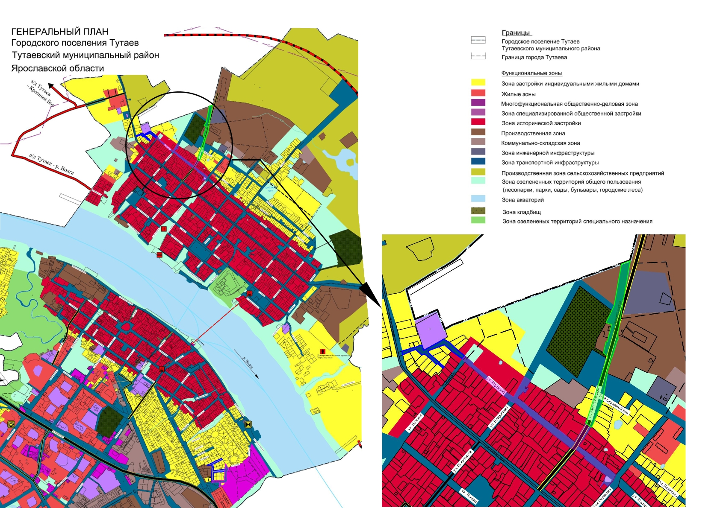
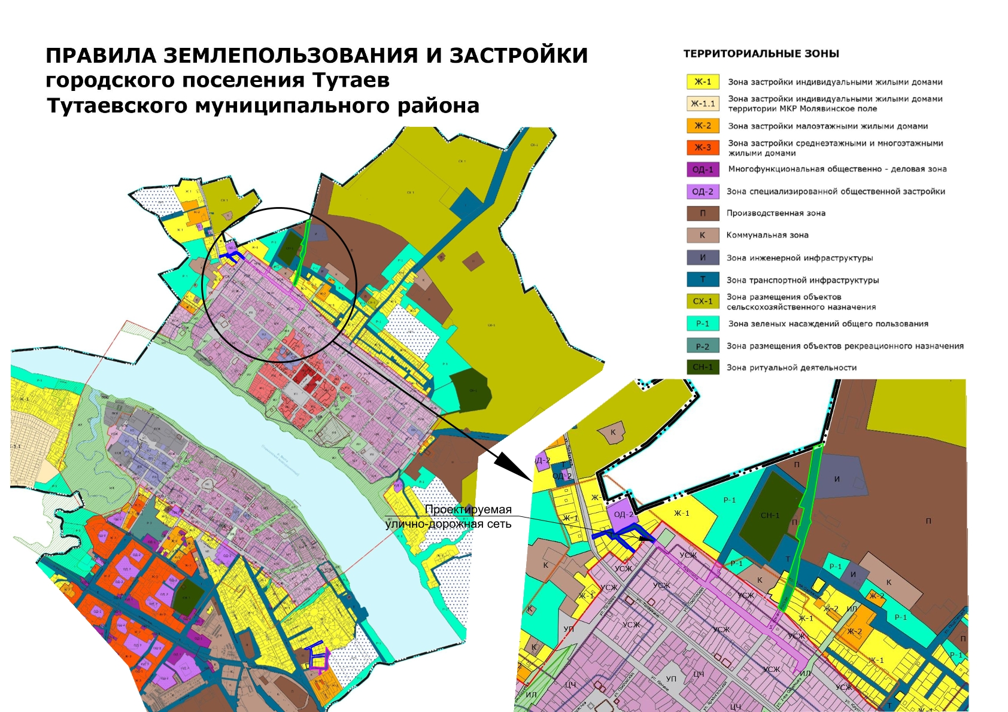

2. Основная часть

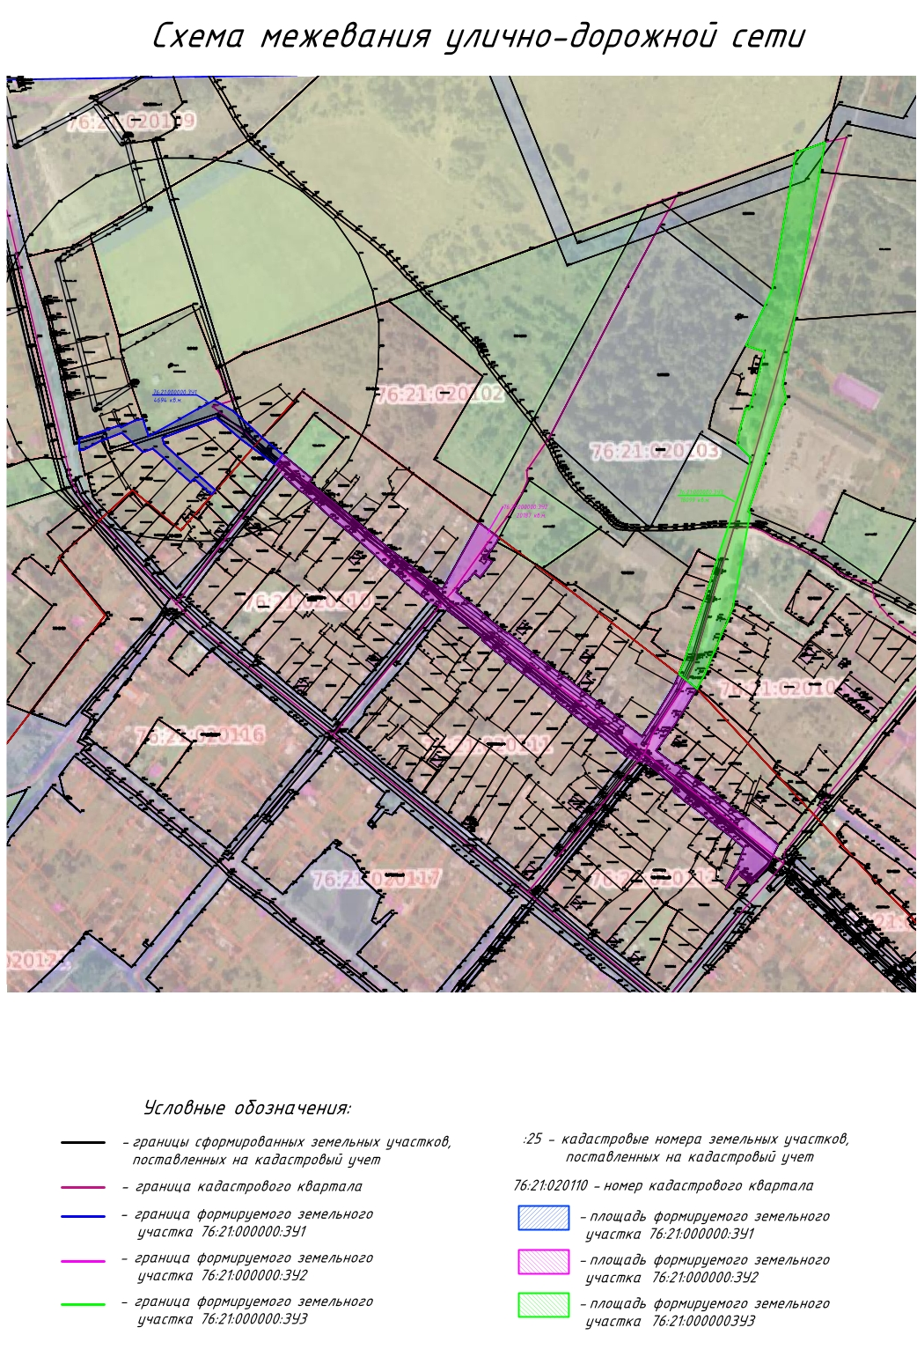

3. Материалы по обоснованию

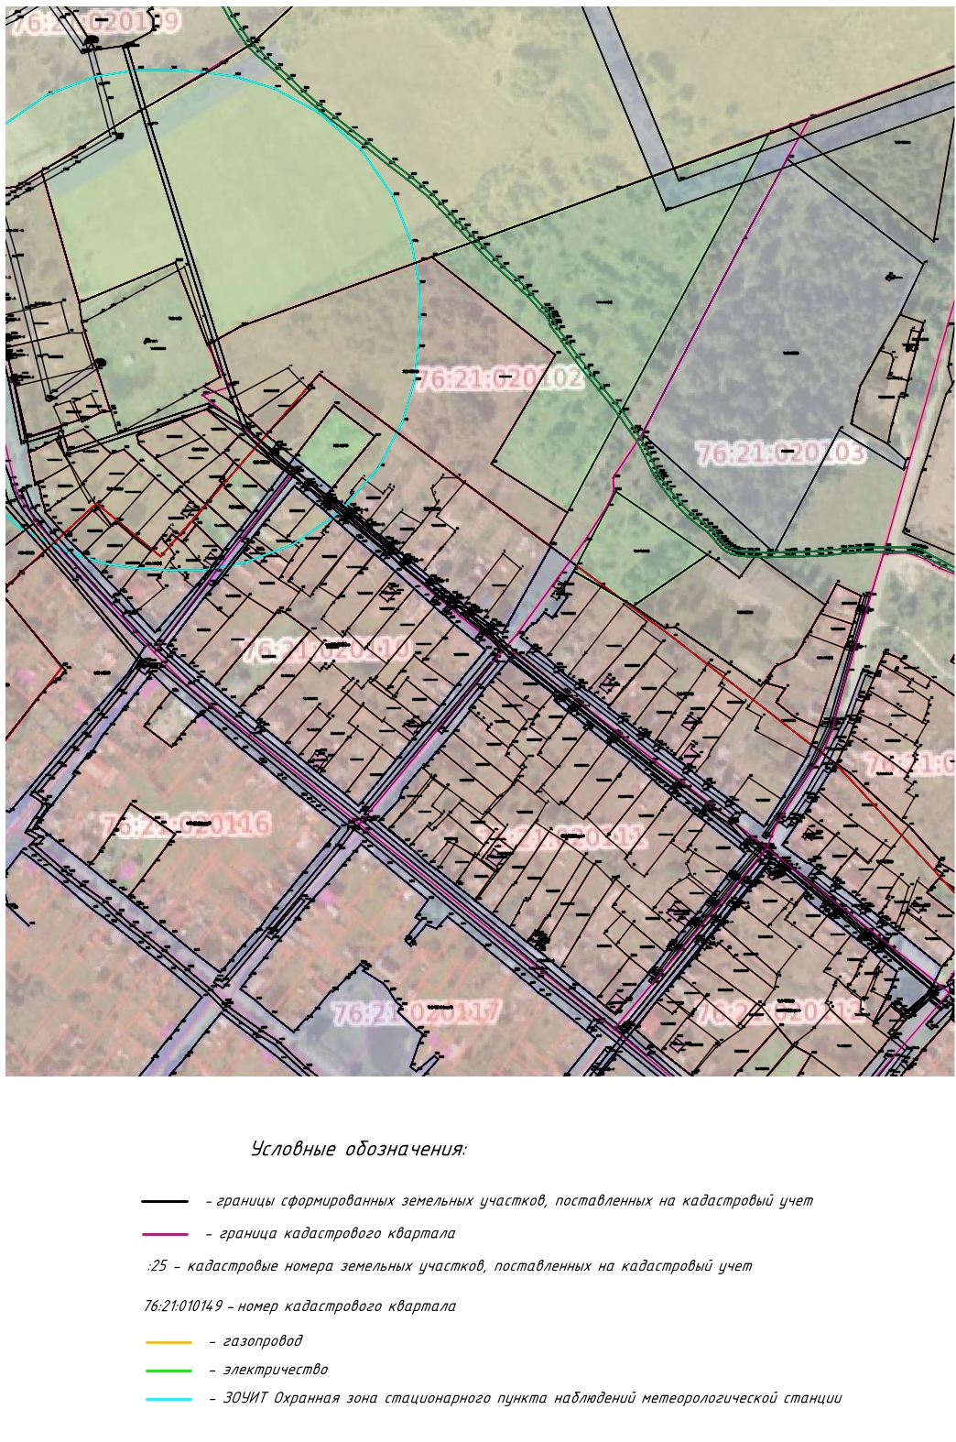

Местоположение существующих объектов капитального строительства:
На формируемом земельном участке с условным кадастровым номером 76:21:000000:ЗУ1 расположены объекты капитального строительства:
76:21:020124:396 – газопровод низкого давления;
76:21:020102:234 – газопровод высокого давления;
76:21:000000:1127 – газопровод низкого давления.
На формируемом земельном участке с условным кадастровым номером 76:21:000000:ЗУ2 расположены объекты капитального строительства:
76:21:000000:1127 – газопровод низкого давления;
76:21:000000:1171 – водопровод;
76:21:000000:1107 – газопровод низкого давления;
76:21:020124:396 – газопровод низкого давления;
76:21:020102:234 – газопровод высокого давления;
76:21:000000:1111 – распределительный газопровод низкого давления и ввода к ж/домам;
76:21:000000:1096 – газопровод низкого давления;
76:21:020103:373 – газопровод низкого давления;
76:21:000000:1112 – газопровод низкого давления.
На формируемом земельном участке с условным кадастровым номером 76:21:000000:ЗУ3 расположены объекты капитального строительства:
76:21:020103:373 – газопровод низкого давления;
76:21:000000:1112 – газопровод низкого давления.

Границы особо охраняемых природных территорий: на территории формируемого земельного участка особо охраняемых природных территорий не расположено. Разработка схемы границ особо охраняемых природных территорий не требуется.

Границы территорий объектов культурного наследия: на территории формируемого земельного участка объектов культурного наследия не выявлено.

Границы лесничеств, участковых лесничеств, лесных кварталов, лесотаксационных выделов или частей лесотаксационных выделов: границы лесничеств, участковых лесничеств, лесных кварталов, лесотаксационных выделов или частей лесотаксационных выделов на территории формируемого земельного участка не расположены.

